Zarządzenie Nr 57.2021

Wójta Gminy Sadki  
z dnia 16 listopada 2021 r.

w sprawie sporządzenia planu wykorzystania zasobu Gminy Sadki.

Na podstawie art. 30 ust. 2 pkt 3 ustawy z dnia 8 marca 1990r. o samorządzie gminnym (Dz. U. z 2021 r., poz. 1372 ze zm.), oraz art. 25 ust. 2a ustawy z dnia 21 sierpnia 1997r. o gospodarce nieruchomościami (Dz. U. z 2021 r., poz. 1899 ze zm.) zarządzam, co następuje:

§ 1. Przyjąć plan wykorzystania gminnego zasobu nieruchomości na lata 2022 - 2024, stanowiący załącznik Nr 1 do niniejszego zarządzenia.

§ 2. Wykonanie zarządzenia powierzam Kierownikowi Referatu Rolnictwa Gospodarki Nieruchomościami i Ochrony Środowiska oraz Kierownikowi Referatu Inwestycji Planowania Przestrzennego i Gospodarki Mieszkaniowej.

§ 3. Zarządzenie wchodzi w życie z dniem podpisania i podlega ogłoszeniu w Biuletynie Informacji Publicznej Gminy Sadki i na urzędowej tablicy ogłoszeń.

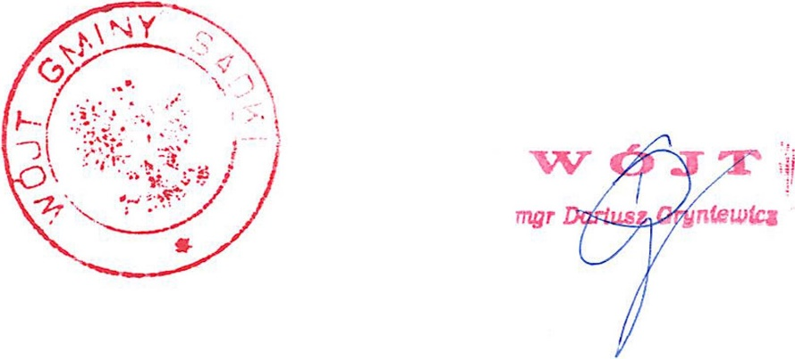

Załącznik Nr 1

Plan wykorzystania gminnego zasobu nieruchomości na lata 2022-2024

1. Zestawienie powierzchni nieruchomości zasobu oraz nieruchomości oddanych w użytkowanie wieczyste.

Stosownie do zapisu art. 25 ust.2a ustawy z dnia 21 sierpnia 1997r. o gospodarce nieruchomościami (Dz. U. z 202lr., poz. 1899 ze zm.), gminnym zasobem nieruchomości gospodaruje Wójt Gminy Sadki.

Gmina Sadki jest właścicielem gruntów' o łącznej powierzchni 91,0692 ha, a ich wartość na dzień 31 grudnia 2020 roku wynosiła 1.520.094,09 złotych. W tych danych są zawarte rówmież nieruchomości oddane w użytkowanie wieczyste.

Zgodnie z art. 24 ust. 1 powołanej wyżej ustawy, do gminnego zasobu należą nieruchomości, które stanowią przedmiot własności gminy.

Oto zestawienie tych nieruchomości:

|  |  |  |  |
| --- | --- | --- | --- |
| Lp. | Grupa gruntów | Powierzchnia  (ha) | Wartość  (zł) |
| 1 | Grunty orne | 21,5067 | 26.736,87 |
| 2 | Grunty rolne zabudowane | 0,0138 | 7.65 |
| 3 | Grunty pod rowkami | 1,1377 | 405,00 |
| 4 | Lasy, | 0,6315 | 13.090,00 |
| 5 | Tereny przemysłowe | 3,7041 | 31.129,73 |
| 6 | Łąki trwałe | 5,7470 | 14.137,33 |
| 7 | Pastwiska trwałe | 0,1455 | 80,65 |
| 8 | Grunty zadrzewione i zakrzaczone | 1,9500 | 12.946,30 |
| 9 | Tereny mieszkaniowe | 1,5952 | 14.392,33 |
| 10 | Inne tereny zabudowane | 6,3905 | 414.033,30 |
| 11 | Tereny rekreacyjno-wypoczynkowe | 5,8835 | 81.677,05 |
| 12 | Nieużytki | 2,7688 | 2.098,33 |
| 13 | Drogi | 38,1146 | 864.368,98 |
| 14 | Zurbanizowane tereny nie zabudowane | 1,4628 | 38.304,78 |
| 15 | Tereny różne | 0,0044 | 76,45 |
|  | Razem | 91,0692 | 1.520.094,09 |

Gmina Sadki gospodaruje zasobem nieruchomości zgodnie z zasadami racjonalnej gospodarki, na podstawie obowiązujących przepisów prawa, uwzględniając w pierwszej kolejności potrzeby społeczności lokalnej i realizację zadań publicznych. Gminny zasób nieruchomości wykorzystywany jest na cele rozwojowe gminy i dla potrzeb zorganizowanej działalności inwestycyjnej. Założenia te dotyczą między innymi realizacji urządzeń infrastruktury technicznej, jak i innych, istotnych celów publicznych.

Nieruchomości stanowiące własność Gminy Sadki, nie wchodzące w skład gminnego zasobu nieruchomości, a oddane w użytkowanie wieczyste to powierzchnia 2,5786 ha.

Oto zestawienie tych nieruchomości:

|  |  |  |  |  |  |  |
| --- | --- | --- | --- | --- | --- | --- |
| Lp. | Położenie  nieruchomości | Nr  działki | Powierzchnia w ha | NR  KW | Nazw-a  użytkownika  wieczystego | Wysokość opłaty rocznej w zł |
| 1. | Kraczki | 76/1 | 0,0800 | 10132 | SHP Sadki | 117,36 |
| 2. | Radzi cz | 218/1 | 0,0400 | 8364 | SHP Sadki | 63,24 |
| o  J. | Sadki | 265/10 | 0,0373 | 6252 | K.G.Idczak Sadki | 270,00 |
| 5. | Sadki | 324/1  cz.  324/7 | 0,0528 | 15267 | PHSR Agroma Sępólno Krajeńskie | 126,01 |
| 6. | Radzicz | 222/2 | 0,1000 | 8365 | Z. Nowecki Radzicz | 137,70 |
| 7. | Radzicz | 222/3 | 0,0087 | 22994 | Z. Nowecki Radzicz | 12,00 |
| 8. | Radzicz | 194/7 | 2,1477 | 10146 | Z. Nowecki Radzicz | 286,73 |
| Razem 2,4665 1.011,04 | | | | | | |

1. Prognoza: udostępnianie nieruchomości oraz nabywanie nieruchomości do zasobu. Udostępnianie nieruchomości

Na lata 2022 - 2024 zakłada się kontynuację dotychczasowych umów najmu i dzierżawy oraz z uwagi na kończącą się w 2024r. umową przekazania Przychodni SPZOZ do prowadzenia spółce z o.o. Medicus planuje się w 2024 roku zorganizowanie przetargu na Świadczenie Usług Podstawowej Opieki Medycznej co będzie się wiązało z przekazaniem do wynajmu budynku. Planuje się dochód z tytułu wynajmu budynku wr wysokości 35.000 zł brutto rocznie.

Ponadto planuje się kontynuację dotychczasowych umów najmu lokali mieszkalnych z których dochód roczny planuje się 45.000,- zł , wynajmu świetlic wiejskich dochód około

1. - zł rocznie, dzierżawy gruntów z której dochód roczny planuje się na poziomie około
2. -zł.

Udostępnianie nieruchomości obejmować będzie w dalszym ciągu wyłącznie te nieruchomości, które nie są przeznaczone na realizację zadań własnych gminy lub na sprzedaż.

Nabywanie nieruchomości do zasobu

Gospodarowanie nieruchomościami polega również na nabywaniu do zasobów nieruchomości szczególnie na cele inwestycyjne.

W okresie, na który opracowany jest niniejszy plan wykorzystania zasobu, planuje się nabycie nieruchomości do zasobu od Skarbu Państwa (KOWR) działek pod budownictwo mieszkaniowe wielorodzinne , ponieważ Gmina Sadki, Uchwałą Nr XXXIII/21/2021 Rady Gminy w Sadkach w ramach Społecznej Inicjatywy Mieszkaniowej „ KZN Bydgoski” z przeznaczeniem pod budowę 50 mieszkań na terenie gminy Sadki.

Wobec powyższego planowane jest nieodpłatne nabycie działek z przeznaczeniem na realizację niniejszego zadania. Planowane jest przejęcie działek położonych w obrębie geodezyjnym Mrozowo oznaczonych numerami ewidencyjnymi 185 o pow. 0,7104 ha lub 190 o po w. 0,4905 ha oraz Samostrzel działka oznaczona numerem 372 o pow. 0,1807 ha.

1. poziom wydatków związanych z udostępnianiem nieruchomości oraz nabywaniem nieruchomości do zasobu.

Wielkość wydatków związanych z udostępnianiem nieruchomości oraz nabywaniem nieruchomości do zasobu będzie się kształtowała na poziomie 10.000 złotych rocznie.

Wpływy z osiąganych opłat z ty tułu użytkowania wieczystego nieruchomości Gminy Sadki oddanych w uży tkowanie wieczy ste .

Wpływy zakresie tytułu użytkowania wieczystego planowane są na poziomie: 1.011,04 zł rocznie natomiast z tytułu rozłożenia na raty należności z tytułu przekształcenia prawa użytkowania wieczystego w prawo własności 5.500zł oraz należne odsetki. Ostatnia rata z tytułu przekształcenia prawa użytkowania wieczystego przypada na dzień 31 marca 2022 roku.

1. dotycząca aktualizacji opłat z tytułu użytkowania wieczystego nieruchomości oddanych w użytkowanie wieczyste.

W latach 2022 - 2024 nie przewiduje się aktualizacji opłat z tytułu użytkowania wieczystego z uwagi na koszty sporządzenia wycen nieruchomości, natomiast wpływy z wnoszonych opłat są niewielkie ponieważ w UW oddanych jest tylko 8 nieruchomości.

1. Program zagospodarowania nieruchomości zasobu.
2. Rozbudowa Przedszkola w Sadkach posadowionego na działce 398 w Sadkach.
3. Rewitalizacja działki nr 397, o pow. 0,2400 ha, położona w Sadkach.

Zagospodarowanie działki położonej na dużym skłonie na cele kulturalne, rekreacyjno- wypoczynkowe, urządzenie zieleni, ławek i oświetlenie terenu.

1. Rewitalizacja działki nr 400 o pow. 0,2400 ha, położonej w Sadkach.
2. Oddanie w najem i dzierżawę działki 230 zabudowanej budynkiem Przychodni Zdrowia pod działalność w zakresie świadczenia usług w zakresie POZ.
3. Budowa sieci gazowniczej na terenie gminy i rozprowadzenie do nieruchomości będących własnością gminy między innymi szkoły przedszkola, budynki administracyjne i lokale mieszkalne.
4. Budowa sieci kanalizacji sanitarnej na terenie miejscowości Sadki.
5. 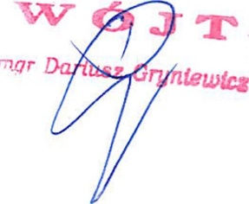Budowa dróg gminnych w miejscowości Śmielin ul. Leśna i Działkowa, w Dębo wie ul. Sosnowa, budowa drogi w Liszkówku oraz Kraczkach. oraz drogi Broniewo- Kaźmierzewo.